МУНИЦИПАЛЬНОЕ БЮДЖЕТНОЕ ОБРАЗОВАТЕЛЬНОЕ УЧРЕЖДЕНИЕ
ДОПОЛНИТЕЛЬНОГО ОБРАЗОВАНИЯ ДЕТЕЙ
«ЦЕНТР РАЗВИТИЯ ТВОРЧЕСТВА ДЕТЕЙ и ЮНОШЕСТВА КИРОВСКОГО РАЙОНА»
г. КЕМЕРОВО

МАСТЕР-КЛАСС
«Взаимодействие педагога и одаренных детей на занятиях по декоративно-прикладному творчеству»
(для педагогов дополнительного образования)

Составитель:
Просандеева Татьяна Ивановна,
педагог дополнительного образования первой квалификационной категории

Кемерово 2014
Делайте с нами, делайте сами, делайте лучше нас!

Мастер – класс
по изготовлению памятного сувенира к новогоднему празднику
«Символ 2014 года»

Новый год - это любимый праздник не только детей, но и взрослых. В любом возрасте приятно получать подарки, поэтому можно порадовать своих друзей неожиданным сюрпризом, который будет долго напоминать им о вас. Подарки, сделанные своими руками - уникальное направление декоративно-прикладного творчества, которое делает жизнь яркой, красивой, насыщенной. Занятие творчеством пробуждает прекрасные чувства, помогает справиться со стрессами. Творчество - кладовая для фантазии и игры воображения, а если его соединить с ловкостью рук, то могут получиться удивительные и непредсказуемые вещи, например, как сувениры из соленого теста.
Лепка – самый осязаемый вид художественного творчества. Ребёнок не только видит то, что создал, но и трогает, берёт в руки и по мере необходимости изменяет. Основным инструментом в лепке является рука, вернее, обе руки, следовательно, уровень умения зависит от владения собственными руками, а не кисточкой, карандашом или ножницами. Чем раньше ребенку дают возможность лепить, тем лучше развиваются его навыки владения собственными руками. А когда ребенок начинает понимать, что из одного комка он может создать неисчислимое количество образов - лепка становится любимым занятием на долгие годы.
Работа с природным, экологически чистым материалом несет в себе огромные возможности сближения ребёнка с окружающим миром, формирует специальные навыки и умения, расширяет представления детей о действительности, совершенствуют их способности, а также развивает образное мышление и моторику рук. Лепка из соленого теста подводит детей к усвоению целого ряда математических представлений, как сопоставление частей предметов между собой в изготовлении пропорциональных фигур.
Соленое тесто стало в последние годы очень популярным материалом для лепки: оно очень эластично, его легко обрабатывать, изделия из такого материала долговечны, а работа с соленым тестом доставляет удовольствие и радость. Любое изделие, выполненное из этого универсального, доступного материала и находящееся в вашем доме - это символ богатства и благополучия в семье.
Актуальность темы заключается в формировании целостного представления о взаимоотношениях педагога с одаренными детьми, поскольку одаренные дети являются творческим и интеллектуальным потенциалом для развития дополнительного образования. Одаренный ребенок – это ребенок, который значительно опережает своих сверстников в развитии.
Одним из перспективных направлений работы УДОД является создание условий для оптимального развития одаренных детей, включая детей, чья одаренность на настоящий момент может быть еще не проявившейся, а также просто способных детей, в отношении которых есть серьезная надежда на дальнейший качественный скачок в развитии их способностей.
Признаки одаренности проявляются в реальной деятельности творческого объединения «Радуга талантов» и имеют положительную динамику в количестве получивших поощрение за победу в конкурсах различного уровня (Приложение №1).
Педагогической целесообразностью является раскрытие потенциала одаренных детей, решение проблем выявления, диагностирования и адаптации талантливых детей в социальной среде, изучение их интеллектуальных особенностей и личностных характеристик. А также, развитие коммуникативных способностей, творческого потенциала, основанного на самовыражении, на сотрудничестве и сотворчестве, с использованием только гуманных методов и приемов.
Цель: повысить педагогическое мастерство и творческую самореализацию участников мастер-класса при совместной деятельности педагога и одаренных детей посредством изготовления сувенира к празднику.
Задачи:
- познакомить участников мастер-класса с технологическими возможностями материала и использованием соленого теста в процессе художественного творчества;
- создать условия для реализации потенциальных возможностей одаренных детей через выполнение практических заданий совместно с участниками мастер-класса;
- повысить уровень профессиональной компетентности педагогов, их мотивацию на системное использование в практике технологических приёмов тестопластики;
- научить изготавливать сувениры, используя последовательность ведения предварительного рисунка и технологию выполнения рельефа из соленого теста.
Материалы и оборудование:
- картинки с изображением новогодней символики, образцы различных работ из соленого теста (Приложение №2);
- прилагаются фотографии поэтапного изготовления сувенира, начиная от эскиза до оформления готового изделия;
- раздаточный дидактический материал;
- цветное соленое тесто, бумага, карандаши, стеки, мука, вода, синтетические кисти № 6-8 для лепки, картон, заготовки для оформления готового изделия, ветошь и т. д.
Подготовительная работа: подготовка рабочего места, изготовление образцов.

Ход мастер-класса
- Представление опыта
Творческое объединение «Радуга талантов», руководителем которой я являюсь, объединяет обучающихся 1-7 классов средних образовательных школ №82, №11, №19, №15, №74, №56.
Занятие, на котором основывается данный мастер-класс, является частью раздела «Основные базовые и производные формы лепки» дополнительной образовательной программы художественно-эстетической направленности по пластическому творчеству или малой скульптуре, как одному из основных видов изобразительного искусства.
На мастер-классе будут представлены современные технологии изготовления сувенира из соленого теста с использованием дополнительных материалов.
Через деятельность в объединении «Радуга талантов» раскрывается природный потенциал и индивидуальность обучающихся, ребята получают актуальные прикладные навыки, необходимые для жизни, добиваются успеха в творческой деятельности.
Представим алгоритм педагогического воздействия по созданию личностного успеха деятельности ребенка. Каждый отдельный шаг сопроводим парадигмой:
• снятие страха («ничего страшного, если не получится, мы тогда...»);
• авансирование («у тебя, конечно, получится, ведь ты...»);
• скрытая инструкция («ты же помнишь, что... или тут главное, чтобы…»);
• персональная исключительность («именно у тебя должно получится, так как...»);
• высокая мотивация («нам это так нужно… или для тебя ведь это так важно…»);
• педагогическое внушение («начинай же или приступай»)!
Завершающим шагом является:
• высокая оценка детали полученного результата («эта часть получилась отлично... или особенно хорошо было…»).
Успех порождает чувство удовлетворенности деятельностью и желание ее повторения, повышает самооценку и достоинство личности ребенка. Успех укрепляет социальные отношения, а значит, содействует социализации личности.
Участие детей в праздниках, выставках очных и заочных разного уровня, мастер-классах, профильных сменах, фестивалях, ярмарках, способствует приобретению общекультурной компетентности, развитию художественного и эстетического вкуса, получению опыта творческой деятельности.
2010-2011 учебный год: 25 дипломов, грамот и наград, из них 5 городских, 5 областных и 15 Международных (заочных);
2011-2012 учебный год: 57 дипломов, из них 6 городских, 2 областных, 4 региональных и 45 Международных (заочных);
2012-2013 учебный год: 71 диплом, из них 7 областных, 1 Всероссийский и 63 Международных (очных и заочных);
2013-2014 учебный год (на декабрь): 29 дипломов и грамот, из них 3 городских, 4 областных, 4 Всероссийских, 18 Международных.
II. Организационный момент
Приветствие - Здравствуйте уважаемые коллеги! Меня зовут Татьяна Ивановна. Я очень рада Вас видеть. Сегодня я расскажу Вам о последовательности выполнения подарка из соленого теста, помогать в изготовлении нам будут ребята, обучающиеся творческого объединения «Радуга талантов». Сувениры, сделанные своими руками всегда оригинальны и неповторимы.
Вы сами изготовите сувенир, который можно подарить родным, близким, друзьям или знакомым.
III. Изучение нового материала
Беседа об истории возникновения праздника. Актуализация субъективного опыта (этап «Вызов»).
Демонстрация образцов работ.
Выявление начальных знаний, для дальнейшего хода работы.
Вопросы:
1. Как вы думаете, какие компоненты входят в состав соленого теста?
2. Какие знания лежат в основе тестопластики?
3. Где можно использовать такую сувенирную продукцию?
Педагог:
В 1700 году царь Петр I издал указ, в котором установил датой празднования нового года 1 января по европейскому стилю. Петр I ввел и некоторые правила празднования Нового года: обязательно украшать дом еловыми ветками, петь и гулять в этот день и, конечно, дарить подарки. Символом новогоднего праздника стала ёлка. Уже мало кто знает, что украшать елку нужно было для того, чтобы задобрить злые силы, сделать их добрее.
Популярен в наши дни по годам рождения Восточный гороскоп, история возникновения насчитывает около 4000 лет. Согласно восточному гороскопу, каждый год в пределах 12-ти годичного цикла проходит под знаком одного животного. Человек, рожденный в определенном году, получает ряд врожденных качеств, в зависимости от которых и складывается его судьба.
По китайскому гороскопу, год синей деревянной лошади вступает в свои права с 31 января 2014 года и по 18 февраля 2015 года. Лошадь является символом мудрости и чистого разума и прогнозирует череду решений и умных поступков, успех всем знакам Зодиака, работающим в такой профессиональной сфере, трудовым ресурсом которой является интеллект. Для того, чтобы задобрить лошадку, предлагаю изготовить сувенир, символизирующий наступивший год.
Каждое наше занятие начинается с выполнения поэтапного эскиза (этап «Осмысление») для лепки на формате А-5, А-6. Выбор формата, компоновка, обобщение формы, пропорциональное соотношение частей, прорисовка линией или штрихом задуманного персонажа и обозначение последовательности изготовления рельефа при помощи пластичной массы.

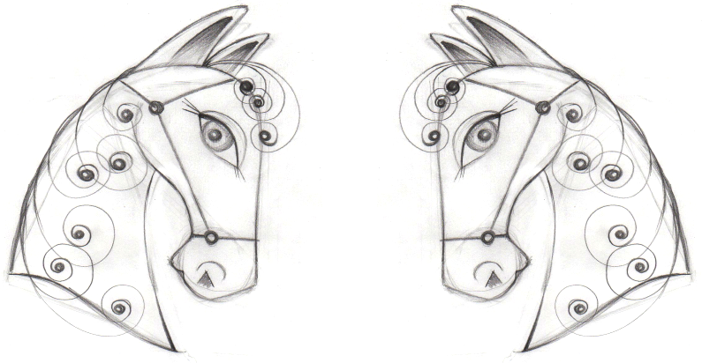
IV. Закрепление нового материала. Практическая работа
Во время мастер-класса ребята показывают выполнение элементов несколькими способами, я могу осуществлять текущий инструктаж, а также помочь при затруднениях.
Выбираем синий и белый цвет теста, смешиваем несколько тонких валиков двух цветов и получаем тонкие цветовые переходы. Массу делим на количество деталей сувенира и начинаем с большого элемента – шея. Комочек раскатываем в шар и вытягиваем в конусную форму, увлажняем бумагу водой и переносим деталь на эскиз. Пальцы правой руки опускаем в муку и легкими движениями растягиваем конус по контуру, выглаживая руками. Голова – это большой валик, нижнюю часть мордочки лошадки отделяем углублением, раскатывая мизинцем 1/3 часть валика. Соединяем детали на бумаге, работаем над завершенностью формы. Присоединяем уши из конусов небольших размеров, примазываем. Протыкаем ноздри карандашом, из тонких валиков делаем уздечки. Уздечки украшаем кольцами из шариков, которые протыкаем острием карандаша. Точкой обозначаем положение глаза, так как это профиль. Из маленького шарика выполняем жгутик в форме миндаля, соединяем с основой, придаем цвет новому элементу, валиками подчеркиваем контур глаза. С помощью удлиненных конусов, тонких косичек украшаем гриву и челку (Приложение №3).
Сувенир сушим естественным способом несколько дней, затем покрываем подсолнечным маслом для придания «свежести» и оформляем на круглую картонную основу. В дополнение к основе используем подкову, вырезанную из картона, обклеенную серебряной пленкой. Для того, чтобы подкова в оформлении выполняла роль рамки, прикрепляем её к круглой основе на высоте 5-7 мм при помощи небольших кусочков вспененного полиэтилена или картона.
Итог занятия.
Подведение итогов работы с помощью контрольных вопросов:
- Что нового Вы узнали?
- Насколько наглядно и доступно, дети проводили показ изготовления деталей?
- Какие элементы были самыми простыми или сложными в лепке?
Педагог обобщает изученный материал и подводит итог занятия:
- Мы сегодня познакомились с технологией изготовления рельефа из соленого теста, нам в этом помогли обучающиеся творческого объединения. Теперь вы сами сможете сделать подарок своими руками для близких и родных. Главное в лепке – это знать и использовать в работе маленькие «хитрости» и проявлять немного фантазии.
Педагог отмечает лучшие работы с помощью детей и коллег.
V. Рефлексия
Анкета по результатам совместной деятельности.
Участникам мастер-класса предлагается заполнение небольшой анкеты,
вариант ответа необходимо обвести кружочком. Можно участникам аргументировать свой ответ.

1. На мастер-классе мне было  2. Полученной информацией я  3. Мастер-класс для меня показался  4. Приобретенные знания  5. Мое настроение  6. Материал мастер-класса мне был | интересно / скучно  удовлетворена / не довольна  коротким / длинным  легким / трудным  актуальны / не актуальны  стало лучше / стало хуже  понятен / не понятен  полезен / бесполезен  любопытен/ не любопытен
Приложение №1

Поощрения за победу в конкурсах разного уровня
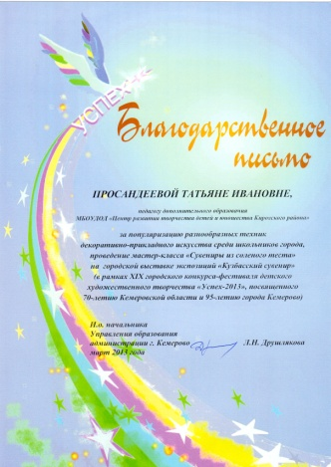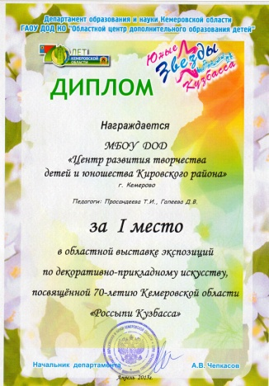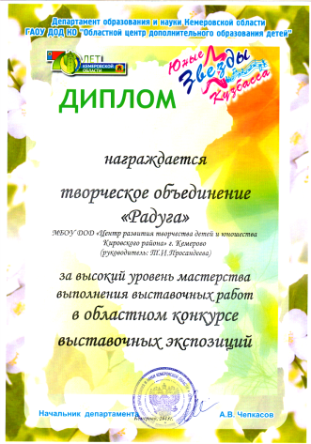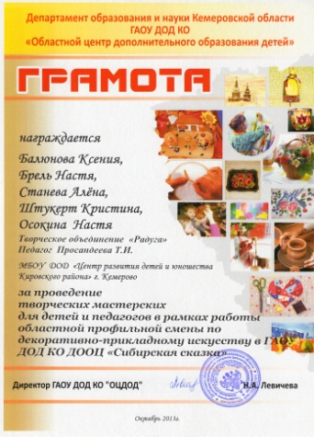

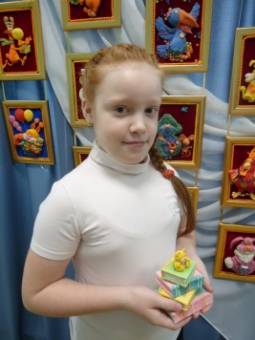Станева Алёна Константиновна, 11 лет
2010-2013 г.- Международный фестиваль детского творчества «Звезды нового века», г. Москва – 17 Дипломов Лауреата;
2012 г. - Диплом I степени на фестивале «Содружество» в номинация «Одаренный ребёнок», г. Кемерово;
2012 г. - награждена 3 Дипломами Международного детского творческого фестиваля «Апельсин», г. Москва;
2012 г. – Международный фестиваль детского творчества «Звезды нового века», г. Москва – 4 Диплома Победителя;
май 2013 г. - участие в Международной выставке-ярмарке «Экспо-Сибирь», г. Кемерово;
2013 г. – грамота за проведение мастер-класса для детей и педагогов в рамках работы областной профильной смены;
2013 г. – 2 диплома I степени в XII Международном конкурсе по ДПИ «Звездный проект».

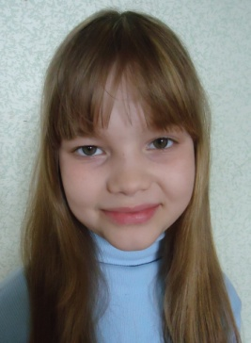Осокина Анастасия Александровна, 13 лет
Имеет награды: три диплома Победителя Международного фестиваля «Звезды нового века», г.Москва; 9 дипломов Лауреата Международного конкурса «Звезды нового века», г. Москва; дипломы Лауреата I и II степени Международного фестиваля «Звёздный проект», город Бердск; диплом I степени по ИЗО в рамках областной профильной смены, грамоту за проведение мастер-классов для детей и педагогов на областной профильной смене в 2013 г.
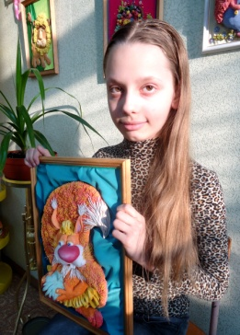Брель Анастасия Денисовна, 13 лет
2011 г.- Международный фестиваль детского творчества «Звезды нового века», г. Москва – Диплом Лауреата конкурса;
2011 г.- Международный фестиваль детского творчества «Звезды нового века», г. Москва – Диплом Победителя конкурса;
2012 г. – региональный этап конкурса «Зеленая планета 2012», номинация «Многообразие вековых традиций», «Современность и традиция», г. Кемерово - Диплом III степени;
2012 г. – Международный фестиваль детского творчества «Звезды нового века», г. Москва – 4 Диплома Лауреата конкурса;
май 2013 г. - участие в Международной выставке-ярмарке «Экспо-Сибирь», г. Кемерово;
2013 г. – Международный фестиваль детского творчества «Звезды нового века», г. Москва – 4 Диплома Лауреата конкурса;
2013 г. – 2 диплома I степени в XII Международном конкурсе по ДПИ «Звездный проект».

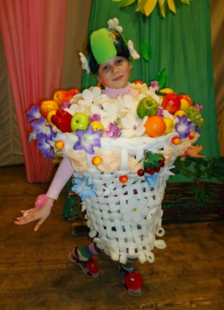Балюнова Ксения Евгеньевна, 14 лет
2011г.- XVII городской конкурс-фестиваль детского художественного творчества «Успех-2011», номинация «Лепка» - Диплом «За творчество и мастерство»;
2011г.- Международный фестиваль детского творчества «Звезды нового века», г. Москва – Диплом Лауреата;
Октябрь 2011 г.- Диплом I степени на конкурсе мастерства «Марья – искусница. Данила-мастер» на областной профильной смене по ДПИ, г. Новокузнецк;
Октябрь 2011 г.- Диплом I степени на конкурсе костюмов «Осенние шутки» на областной профильной смене по декоративно-прикладному искусству, г. Новокузнецк;
2011 г. – городская выставка-конкурс «Зимняя сказка», номинация «Рождественский ангел», г. Кемерово – Диплом I степени;
2012 г. - фестиваль «Содружество» в номинация «Одаренный ребёнок», г. Кемерово - Диплом за участие;
2012 г. - Международный детский творческий фестиваль «Апельсин», г. Москва – Диплом за работу «Сестрица Алёнушка и братец Иванушка»;
2012 г. – Международный фестиваль детского творчества «Звезды нового века», г. Москва – 3 Диплома Лауреата;
май 2013 г. - участие в Международной выставке-ярмарке «Экспо-Сибирь», г. Кемерово.

Приложение № 2

Образцы различных работ из соленого теста

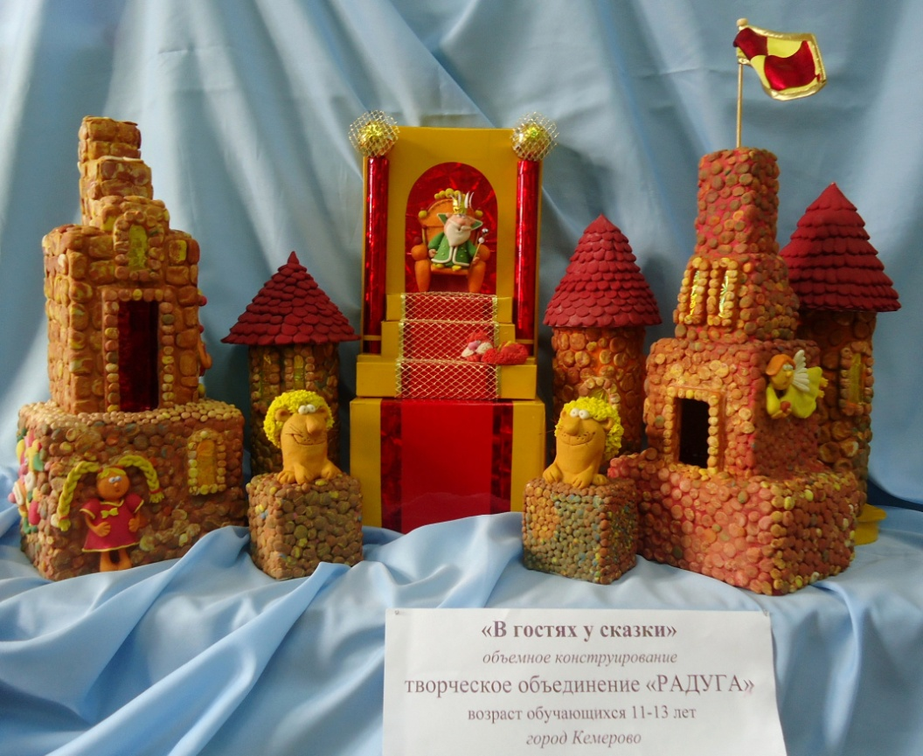
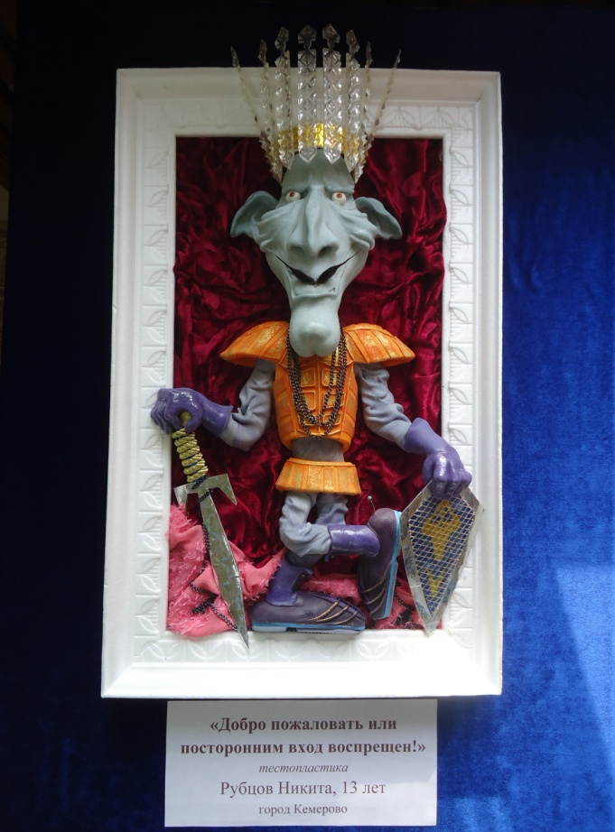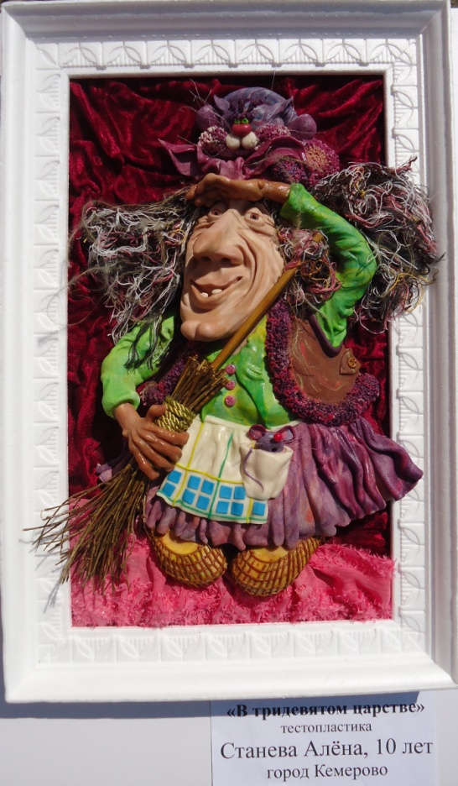
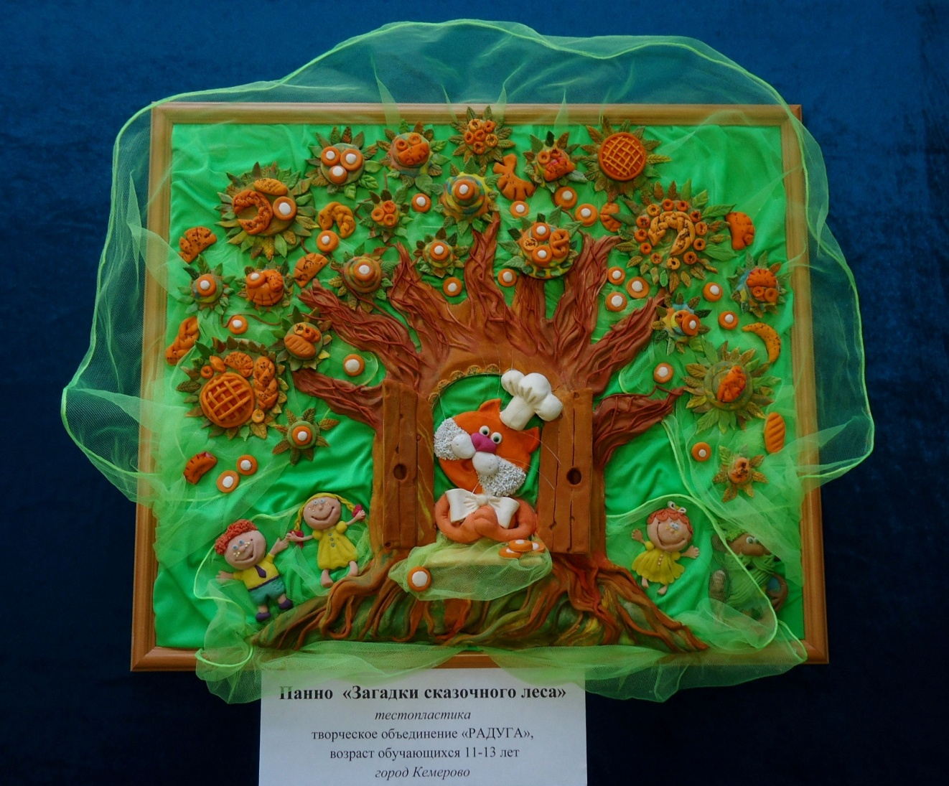
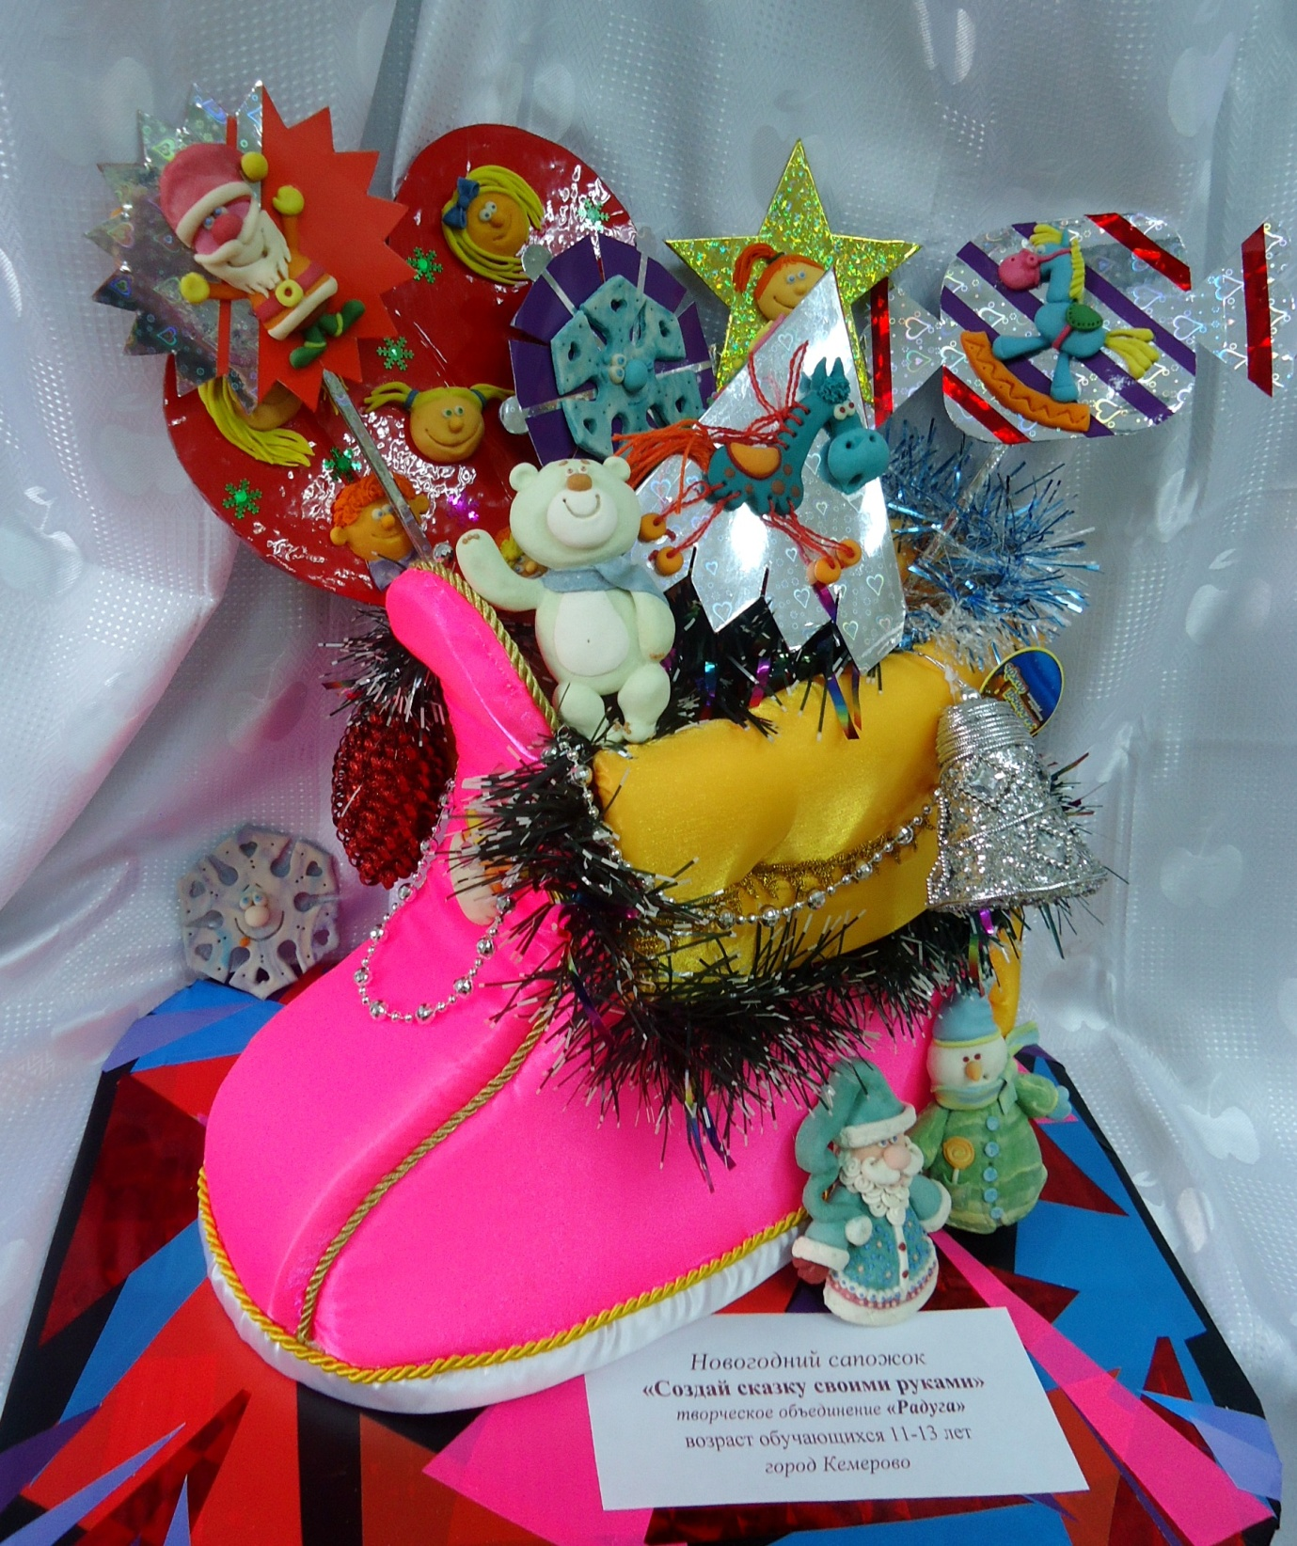
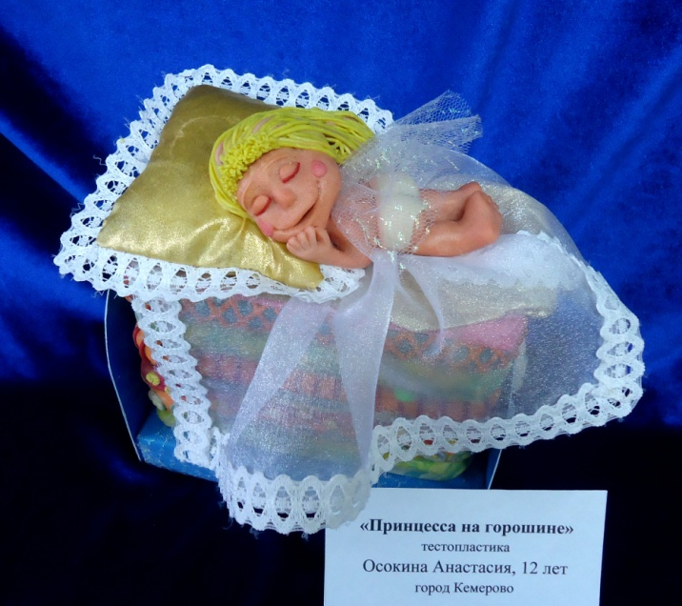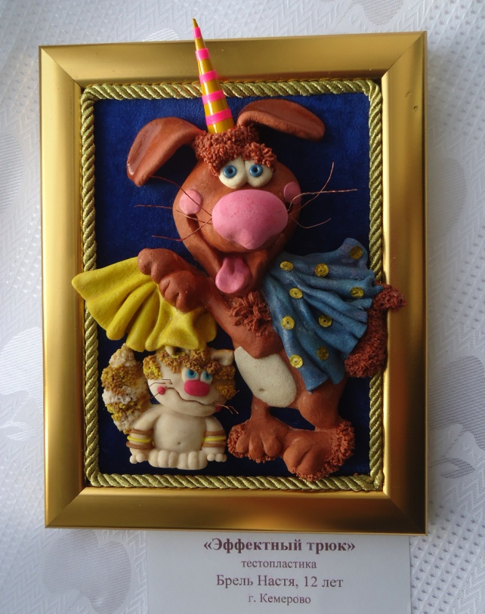

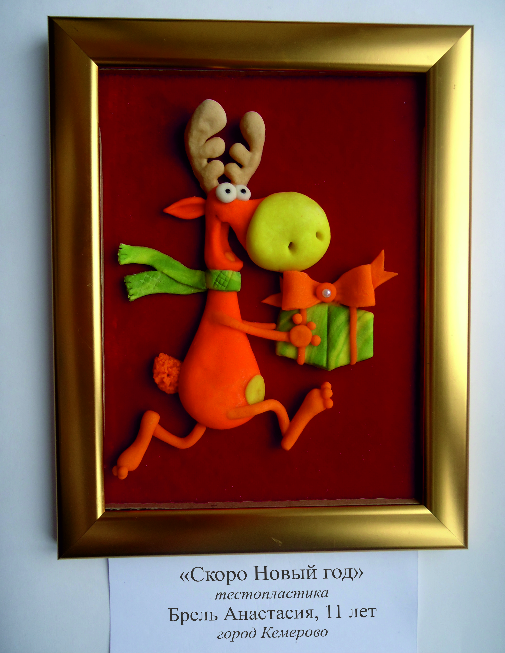

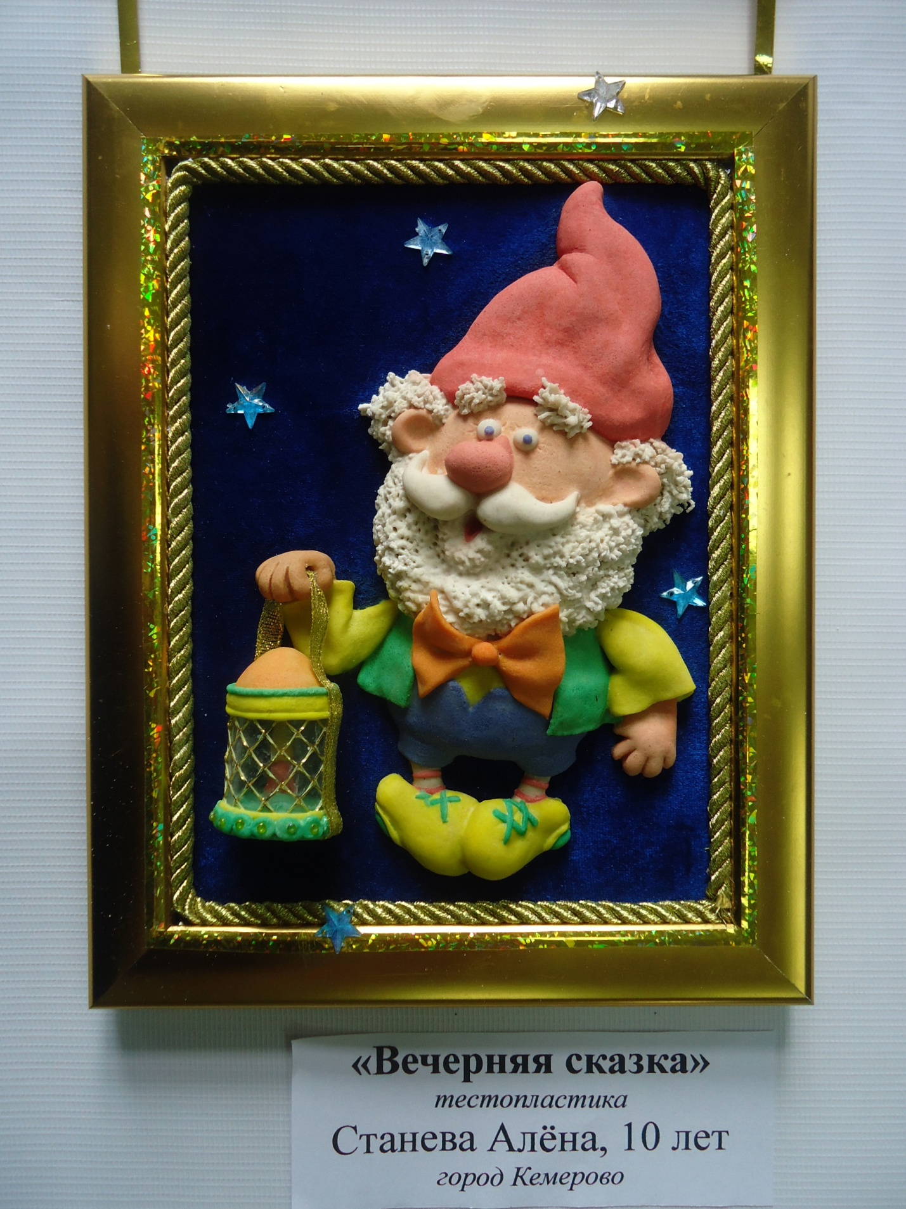

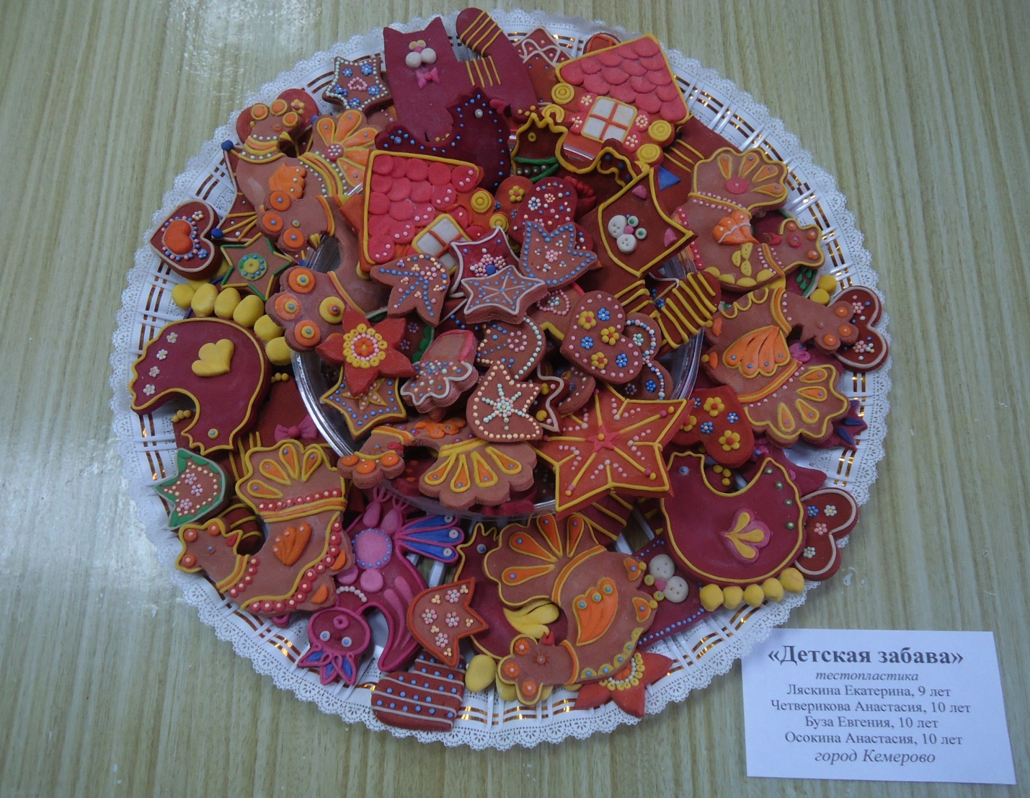
Панно «Правильные пчелы, правильный мед»
